

**Proyecto II**

**Unidad 3.**

**Actividad Integradora**

**Producto Final U3**

**ASESOR:** Deisy Acosta Ham

**Equipo: 1**

**DESARROLLADOR:** ROSENDO ARREOLA GUERRERO

**SCRUM MASTER**: ALBERTO AMEZQUITA AYON

**PRODUCT OWNER:** ANA KAREN CANTÚ OCHOA

26 de abril del 2023

**Formato para el backlog**

**Producto backlog:**

**Elaborado por: ROSENDO ARREOLA GUERRERO**

|  |  |  |  |  |  |  |  |
| --- | --- | --- | --- | --- | --- | --- | --- |
| Identificador (ID) de la Historia | Enunciado de la Historia | Alias | Estado | Dimensión/ Esfuerzo | Interacción (Sprint) | Prioridad | Comentarios |
| D1 | Debe tener todo el catálogo completo de productos. | Descarga de productos | Terminado | 1 | 1 | Muy alta |  |
| D2 | Todos los productos deben tener las diferentes listas de precios para cada tipo de cliente. | Precios de los productos | Terminado | 3 | 1 | Alta |  |
| D14 | Debe llevar lote y caducidad de los productos | Precio de los productos | Terminado | 2 | 1 | Alta |  |
| D4 | Debe tener un diseño sencillo y didáctico de fácil aprendizaje y adaptación. | Diseño y didáctico | Terminado | 1 | 1 | Alta |  |
| D3 | Debe tener un interfaz a una base de datos para el almacenamiento de los datos a consultar por los empleados del departamento de ventas. | Conexión con la base de datos | En Proceso | 1 | 1 | Alta |  |
| D5 | Debe de ser rápida al acceso y al procesar la información junto con las consultas de búsqueda. | Acceso rápido | no iniciado | 1 | 2 | Alta |  |
| D7 | Debe de poder utilizarse en más de un dispositivo móvil para una mejor atención al cliente. | Uso en varios dispositivos a la vez | no iniciado | 2 | 2 | Alta |  |
| D8 | Debe de ser didáctica, para que su información sea actualizada y modificada de manera sencilla por cualquier persona autorizada sin necesidad de conocimientos en programación. | Actualización rápida y sencilla | no iniciado | 5 | 2 | Alta |  |
| D9 | No debe requerir ningún equipo de cómputo adicional ya que se instalará la aplicación en los equipos móviles de cada empleado en el departamento de ventas. | Uso en dispositivos personales | no iniciado | 5 | 2 | Alta |  |
| D10 | Debe de utilizar un servidor web para el buen procesamiento de la información y la base de datos. | Uso de servidor web | no iniciado | 2 | 2 | Alta |  |
| D13 | Debe tener apartado para hacer pedidos | Pedidos por la aplicación | no iniciado | 1 | 2 | Alta |  |
| D6 | Debe de ser utilizada sólo por el personal debidamente autorizado por el jefe del departamento de ventas para su uso en el área de trabajo. | Solo uso de personal autorizado | no iniciado | 3 | 3 | Media |  |
| D11 | Debe tener acceso de Usuario con contraseña para cada Sesión autorizada por el jefe de departamento. | Acceso por usuario y contraseña | no iniciado | 2 | 2 | Media |  |
| D12 | Debe tener incluido Asistente digital con voz | Asistencia por voz | no iniciado | 2 | 2 | Baja |  |
| D15 | Debe tener un icono de home para que se conozca un poco más a la empresa | Icono de home | no iniciado | 2 | 3 | Baja |  |
| D16 | Debe tener un icono de Cultivos para que se conozcan los tipos de cultivos a los que se venden productos | Icono de Cultivos | no iniciado | 2 | 3 | Baja |  |
| D17 | Debe tener un icono de Semillas para se enseñe a los usuarios más sobre el manejo de la semilla | Icono de Semillas | no iniciado | 2 | 3 | Baja |  |

|  |  |  |  |  |  |  |  |  |  |  |
| --- | --- | --- | --- | --- | --- | --- | --- | --- | --- | --- |
| **SPRINT** | | | | | | | | | | |
|  | | | | | | | | | | |
| Elemento de trabajo pendiente | Puntos de historia | Responsable | Estado | Estimado original  Horas | Día 1 | Día 2 | Día 3 | Día 4 | Día 5 | Revisión del Sprint |
| **ID de la historia #D1** | 7 |  |  |  |  |  |  |  |  |  |
| Descargar el catálogo del sistema |  |  | Terminado | 7 | 5 | 3 | 0 | 0 | 0 | 1 |
| Ordenar el catálogo por Familias |  |  | Terminado | 3 | 1 | 1 | 5 | 0 | 1 | 1 |
| Disponer la información en hoja de cálculo para recabar la información requerida. |  |  | Terminado | 1 | 1 | 0 | 0 | 0 | 0 | 1 |
| Ordenarla con los campos requeridos para el cargado a base de datos |  |  | Terminado | 0.5 | 0 | 0 | 1 | 0 | 0 | 1 |
| **ID de la historia #D2** | 2 |  |  |  |  |  |  |  |  |  |
| Anexar a cada producto su respectivo precio |  |  | Terminado | 3 | 1 | 1 | 1 | 0 | 0 | 1 |
| Anexar los descuentos autorizados |  |  | Terminado | 3 | 0 | 0 | 1 | 1 | 1 | 1 |
| **ID de la historia #D14** | 4 |  |  |  |  |  |  |  |  |  |
| Añadir a cada producto su respectivo lote. |  |  | Terminado | 8 |  |  |  |  |  | 1 |
| Añadir a cada producto su fecha de caducidad |  |  | Terminado | 3 |  |  |  |  |  | 1 |
| **ID de la historia #D4** | 7 |  |  |  |  |  |  |  |  |  |
| Diseño de las imágenes a utilizar. |  |  | Terminado | 9 |  |  |  |  |  | 1 |
| Maquetación de la aplicación |  |  | Terminado | 6 |  |  |  |  |  | 1 |
| Análisis de la experiencia de usuario |  |  | Terminado | 6 |  |  |  |  |  | 1 |
| **ID de la historia #D3** |  |  |  |  |  |  |  |  |  |  |
| Creación de la base de datos |  |  | Terminado | 2 |  |  |  |  |  | 1 |
| Registro de las diferentes tablas y campos en la base de datos |  |  | Terminado | 6 |  |  |  |  |  | 1 |
| Configuración el acceso a la base de datos |  |  | En Proceso | 9 |  |  |  |  |  | 1 |
| Pruebas de conexión y consulta |  |  | No iniciado | 0.5 |  |  |  |  |  | 1 |
| **ID de la historia #D5** |  |  |  |  |  |  |  |  |  |  |
| Configuración de acceso y procesamiento de acceso rápido |  |  | No iniciado | 10 |  |  |  |  |  | 1 |
| **ID de la historia #D7** |  |  |  |  |  |  |  |  |  |  |
| Instalación del sistema en un servidor local |  |  | No iniciado | 3 |  |  |  |  |  | 2 |
| Configuración del acceso para la instalación en cada dispositivo |  |  | No iniciado | 5 |  |  |  |  |  | 2 |
| **ID de la historia #D8** |  |  |  |  |  |  |  |  |  |  |
| Codificación en JavaScript para hacer dinámico la actualización de la información |  |  | No iniciado | 24 |  |  |  |  |  | 2 |
| **ID de la historia #D9** |  |  |  |  |  |  |  |  |  |  |
| Codificación en plataforma IOS |  |  | No iniciado | 24 |  |  |  |  |  | 2 |
| Codificación en plataforma Android |  |  | No iniciado | 24 |  |  |  |  |  | 2 |
| **ID de la historia #D10** |  |  |  |  |  |  |  |  |  |  |
| Instalación de servidor |  |  | No iniciado | 2 |  |  |  |  |  | 2 |
| Configuración del servidor |  |  | No iniciado | 7 |  |  |  |  |  | 2 |
| **ID de la historia #D13** |  |  |  |  |  |  |  |  |  |  |
| Creación del apartado de pedidos |  |  | No iniciado | 12 |  |  |  |  |  | 1 |
| Configuración de la página de pedidos |  |  | No iniciado | 10 |  |  |  |  |  | 1 |
| Adaptación al usuario y productos |  |  | No iniciado | 10 |  |  |  |  |  | 1 |
| **ID de la historia #D6** |  |  |  |  |  |  |  |  |  |  |
| Definir la persona autorizada para permitir el acceso a personas autorizadas |  |  | No iniciado | 1 |  |  |  |  |  | 2 |
| Configuración de registro a usuarios permitidos |  |  | No iniciado | 3 |  |  |  |  |  | 2 |
| **ID de la historia #D11** |  |  |  |  |  |  |  |  |  |  |
| Creación de base de datos de usuario |  |  | no iniciado | 12 |  |  |  |  |  | 2 |
| Insertar campos de login de usuario y contraseña |  |  | no iniciado | 12 |  |  |  |  |  | 2 |
| Configuración sistema de login |  |  | no iniciado | 12 |  |  |  |  |  | 2 |
| **ID de la historia #D12** |  |  |  |  |  |  |  |  |  |  |
| Creación del asistente de voz |  |  | No iniciado | 36 |  |  |  |  |  | 2 |
| Instalación del asistente de voz |  |  | No iniciado | 12 |  |  |  |  |  | 2 |
| Configuración del asistente |  |  | No iniciado | 10 |  |  |  |  |  | 2 |
| **ID de la historia #D15** |  |  |  |  |  |  |  |  |  |  |
| Creación de página con información de la empresa |  |  | No iniciado | 5 |  |  |  |  |  | 2 |
| **ID de la historia #D16** |  |  |  |  |  |  |  |  |  |  |
| Creación de página con información de los cultivos |  |  | No iniciado | 5 |  |  |  |  |  | 2 |
| **ID de la historia #D17** |  |  |  |  |  |  |  |  |  |  |
| Creación de página con información de Semillas |  |  | No iniciado | 5 |  |  |  |  |  | 2 |
| Total |  |  |  | 311 horas | 8 | 5 | 8 | 1 | 2 |  |

**LOS SPRINT GRAFICADOS:**

GRÁFICO DE QUEMADO

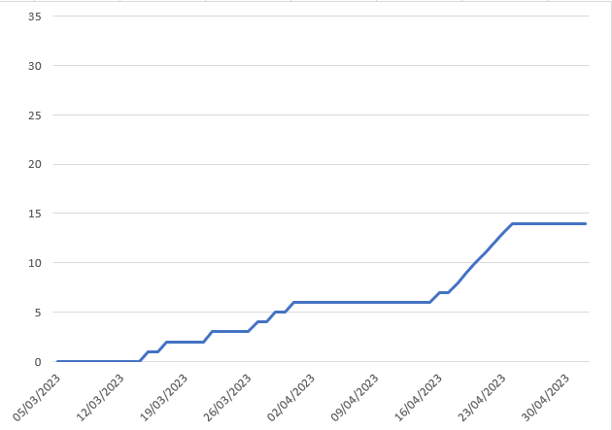

En esta grafica se ve como al principio el trabajo que realizamos como equipo en el desarrollo del proyecto fue poco en cuanto a tiempo de desarrollo diario, pero conforme pasaba el tiempo el tiempo dedicado al proyecto fue mayor.

**CUMULATIVE FLOW DIAGRAM**

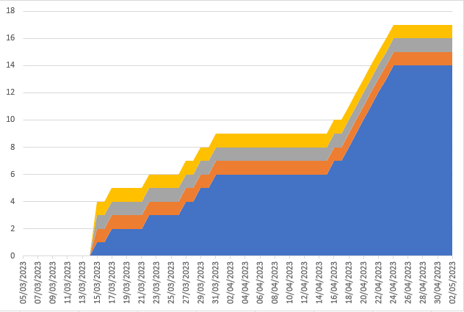

Aquí se representa en gráfica se puede observar que se tuvieron problemas al inicio del proyecto ya que no se ve el avance en el proyecto y que en las últimas semanas se empezó a notar el avance, aunque la función principal de este gráfico es mostrar las tareas completas, el trabajo pendiente y la capacidad del trabajo del equipo, que desafortunadamente este último punto no se puede observar ya que no fue realizado el trabajo con la frecuencia requerida.

**CONTROL CHART**

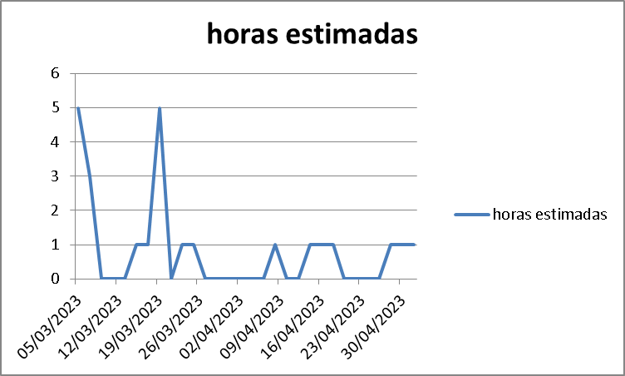

En este gráfico se muestra las pocas horas que se le invirtieron al proyecto ya que iniciamos bien y como tuvo muchos altibajos en el tiempo dedicado al desarrollo del proyecto no fuimos muy constantes como equipo en ese aspecto.

**EVIDENCIA DEL FUNCIONAMIENTO DE LOS SPRINT:**

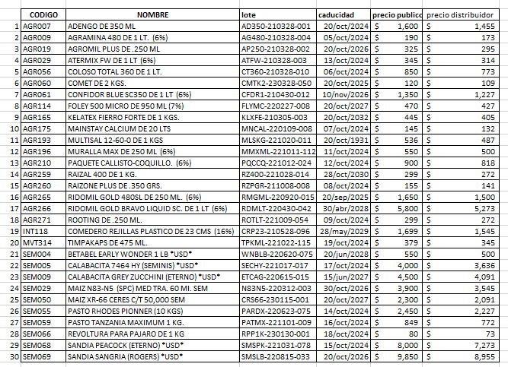

Evidencia que en el ID de la historia #D1 una de las tareas es descargar el catálogo del sistema y esta es una captura de Excel en donde se evidencia que se cumple.



Evidencia de la pantalla principal de React

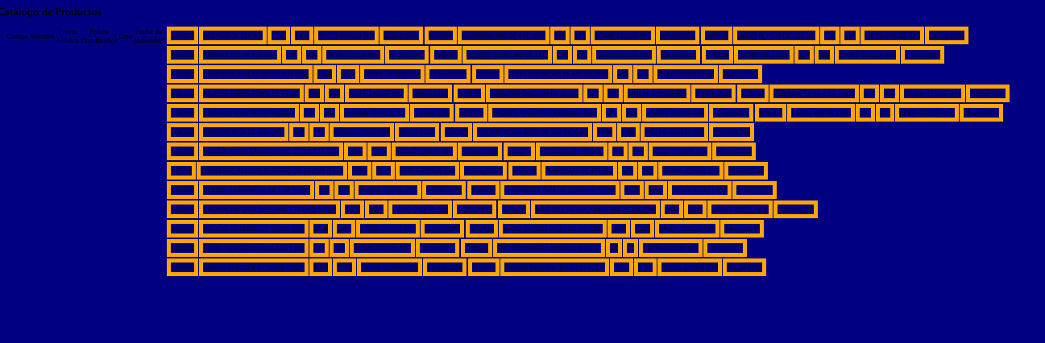

**Catalogo de productos se nos complicó el alineado en css por esta situación no quedó terminada esta tarea en nuestro Backlog y Spring Backlog**

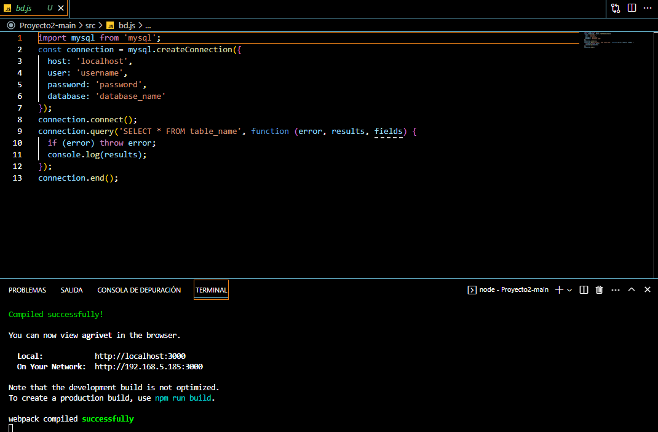

Se muestra el código para tener acceso a la base de datos en Visual studio Code lo compila mas sin embargo no lo muestra en pantalla

**REPOSITORIO GITHUB**

<https://github.com/albertoa1979/Equipo1.git>